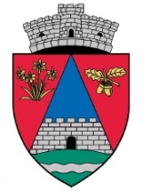
ROMÂNIA
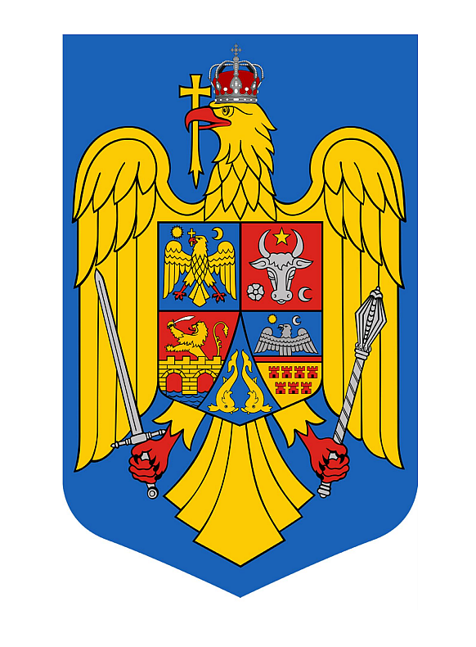
JUDEŢUL MUREŞ
COMUNA GURGHIU
PRIMĂRIA
-Stare civilă-
Gurghiu, str. Petru Maior, nr. 8, jud. Mureş
tel. 0265 536 003 fax. 0265 536 094 e-mail: gurghiu@cjmures.ro
www.e-primarii.ro/primaria-gurghiu
Nr. 556 / 19.07.2023

Data afişării : 19.07.2023
La Sediul Primăriei Gurghiu
Data căsătoriei 29.07.2023

PUBLICAȚIE DE CĂSĂTORIE

Astăzi 19 Iulie 2023 a fost înregistrată Declarația de căsătorie a domnului ŞERDEAN GHEORGHE-DANIEL în vârstă de 33 ani ,cu domiciliul în Comuna Bata ,sat Ţelea ,Judeţul Arad şi SFOARĂ MIHAELA în vârstă de 40 ani ,cu domiciliul în Oraş Pecica ,sat Turnu ,str. 3 , Județul Arad .
În temeiul Art.285 aliniatul (1) şi (2) din Legea 287/2009 privind Codul Civil , republicată,cu modificările și complectările ulterioare, orice persoană poate face opunere la această căsătorie, dacă are cunoştinţă de existenţa unei piedici legale ori dacă alte cerinţe ale Legii nu sunt îndeplinite.
Opunerea la căsătorie se va face în scris ,cu arătarea dovezilor pe
care se întemeiază, în termen de 10 zile de la data afişării publicaţiei.

Ofiţer de stare civilă
PRECUP LUCIA
